Tytuł ćwiczenia | Promieniowanie słoneczne | OCENA:
Data | 21.10.2025
Imię i nazwisko | Paweł Szczeszek
Kierunek i rok | HMiK inż. 1

Promieniowanie słoneczne
WSTĘP:
Celem ćwiczenia jest praktyczna analiza i praca nad danymi dotyczącymi promieniowania słonecznego i usłonecznienia w Polsce oraz analiza ich zmienności. Ćwiczenie pozwoli lepiej zrozumieć wpływ położenia geograficznego na ilość docierającego światła słonecznego oraz różnicę w promieniowaniu bezpośrednim i rozproszonym.
Zadania:
1;2;3;4. Obliczenie rocznej sumy natężenia promieniowania słonecznego dla każdej stacji; dopasowanie stacji do przebiegu rocznego natężenia promieniowania słonecznego biorąc pod uwagę położenie stacji.
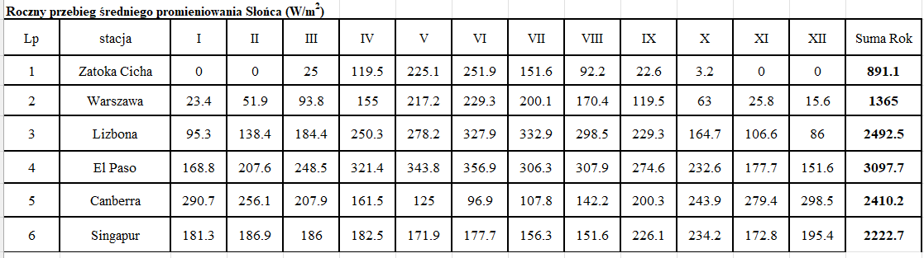
Uzasadnienia:
- Zatoka Cicha – zerowe wartości promieniowania w miesiącach zimowych dla półkuli północnej, świadczy o nocy polarnej.
- Wyraźnie widoczna sezonowość. Wartości niskie dla zimy, najniższe względem pozostałych stacji (największa szerokość geograficzna)
- Duże wartości latem i duża suma roczna. Lecz niższe względem stacji nr. 4, co świadczy o wyższej szerokości geograficznej i niższego położenia nad poziomem morza.
- Wysokie wartości przez cały rok, klimat pustynny, niskie zachmurzenie oraz wysokość stacji.
- Wysokie wartości dla miesięcy I-III oraz X-XII świadczy o półkuli południowej.
- Stałe wartości przez cały rok świadczą o równiku, gdzie z uwagi stałe zachmurzenie, wartości są stałe.
Wykresy:
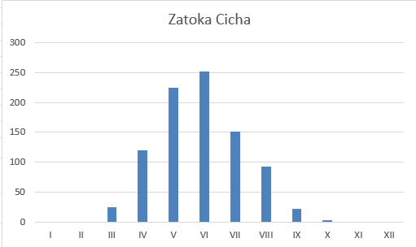
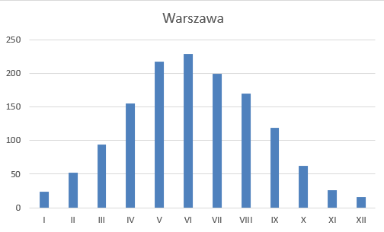
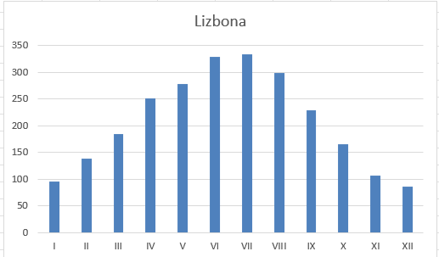
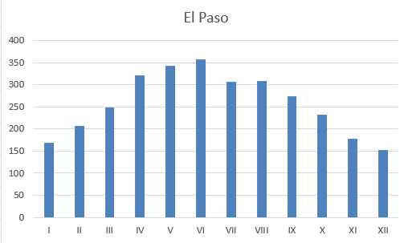
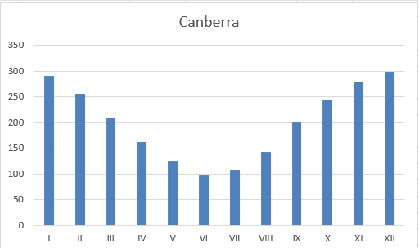
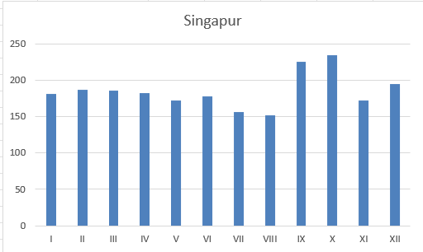

5. Odpowiedz na pytania:
Kiedy i gdzie na kuli ziemskiej usłonecznienie bezwzględne może wynosić 24 godziny?
Na kuli ziemskiej usłonecznienie bezwzględne może wynosić 24 godziny latem za kołem podbiegunowym z uwagi na występowanie dnia polarnego.
Kiedy natężenie całkowitego promieniowania słonecznego jest równe natężeniu promieniowania rozproszonego?
Jest równe kiedy zachmurzenie wynosi 100% oraz w nocy.
Zapisz równanie bilansu promieniowania nocą.
R = - Eef

6. Obliczenie
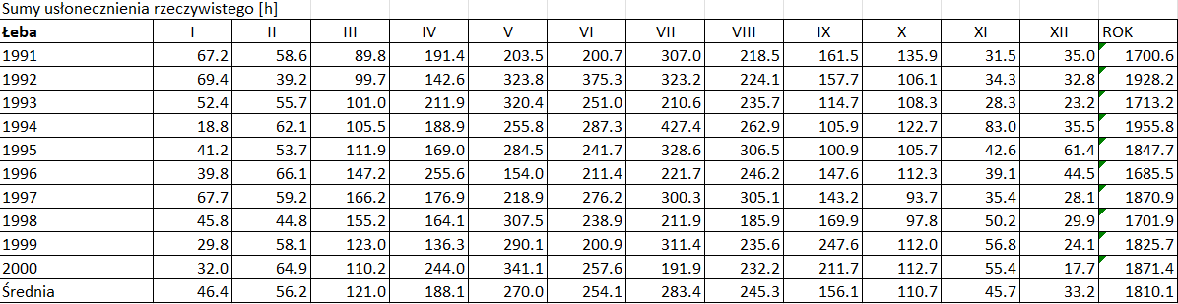

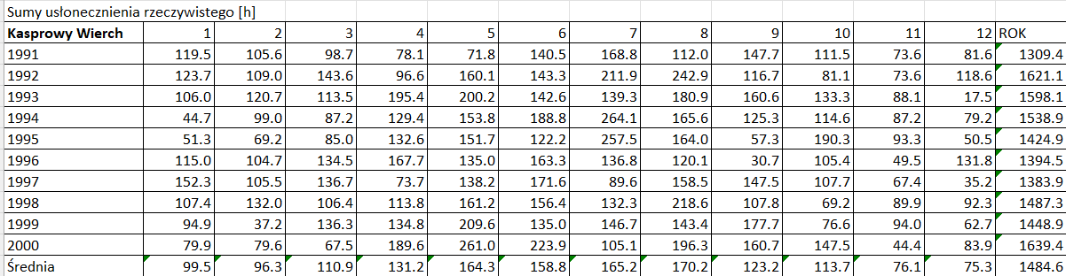

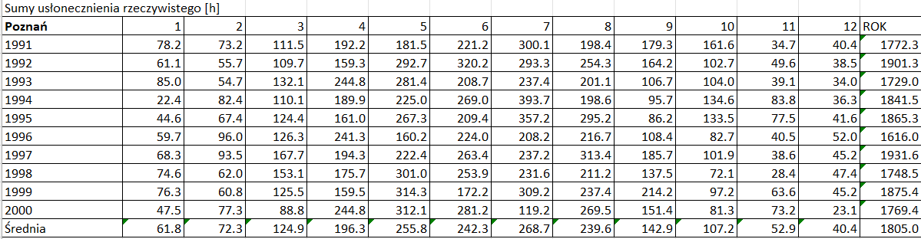

6. Analiza porównawczej zmienności usłonecznienia.
Na podstawie danych z lat 1991-2000 można zauważyć największe roczne usłonecznienie występuje w Poznaniu (średnio 1805 godzin) i w Łebie (1810 godzin), a najmniejsze na Kasprowym Wierchu. Przyczyną takich wyników jest położenie geograficzne, w dużo częściej występuje zachmurzenie oraz mgły, które ograniczają dostęp do promieni słonecznych.
We wszystkich trzech miejscach usłonecznienie zmienia się podobnie w ciągu roku. Największe dla miesięcy letnich (od maja do sierpnia), najmniejsze dla zimowych (od listopada do stycznia).
Pomiędzy stacją w Łebie, a w Poznaniu zauważalny jest wpływ morza, zimą w Łebie usłonecznienie jest mniejsze niż w Poznaniu, z powodu częstych opadów deszczu i występowania zachmurzenia. Latem zaś niższe wartości występują w Poznaniu, częstotliwość zachmurzenia jest wtedy mniejsza.

